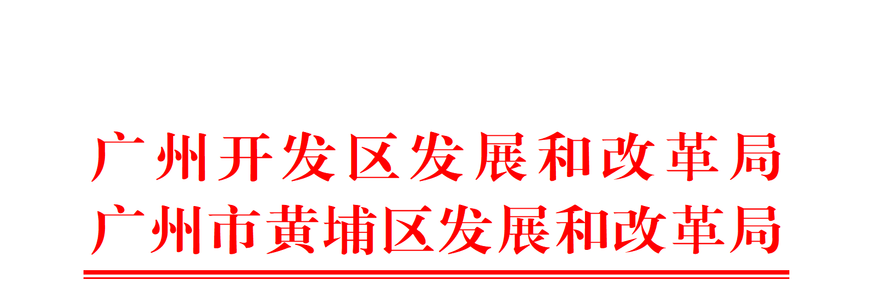
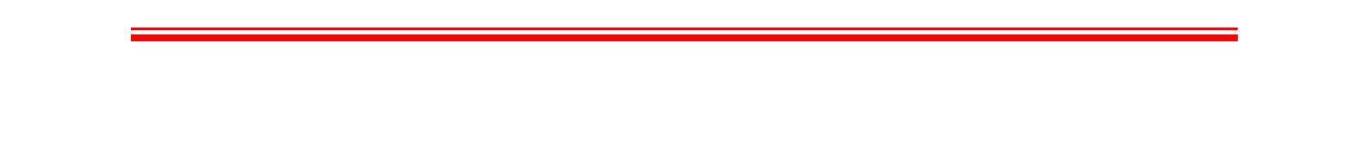

穗开发改函〔2025〕210号

广州开发区发展和改革局 广州市黄埔区发展和改革局关于黄埔区2025-2026年度土地
平整框架招标工程项目立项的复函

区规划和自然资源局：
你局会区土储中心申报的《黄埔区2025-2026年度土地平整框架招标工程项目立项报备的请示》及相关附件收悉。根据《广州市黄埔区 广州开发区土地平整工程集中框架招标项目工作指引》（穗开规划资源函〔2024〕1986号）有关规定，“黄埔区2025-2026年度土地平整框架招标工程项目”已通过区政府、管委会常务会议2025年第3次会议审议同意后视同立项批复。经研究，我局同意“黄埔区2025-2026年度土地平整框架招标工程项目”列入2025年区政府投资基本建设项目投资计划。
接文后，在明确框架范围内具体单（子）项目平整范围、投资规模及建设内容后，由项目业主按程序向区发展改革局申请单（子）项立项批复，并按各框架立项的单（子）项目进行管理，后续年度资金安排至各单（子）项目，各单（子）项目投资总额不超过框架立项总投资。请严格工程招标和项目建设的管理工作，提高财政投资效益。

附件：黄埔区2025-2026年度土地平整框架招标工程立项明细表

广州开发区发展和改革局 广州市黄埔区发展和改革局
2025年3月7日

公开方式：主动公开
抄送：区审计局、财政局、建管中心。
广州开发区 | 发展和改革局办公室 2025年3月7日印发
广州市黄埔区 | 发展和改革局办公室 2025年3月7日印发

